国内外研究现状内容太少，每个小节至少大半页
1.3节内容太少，请补充
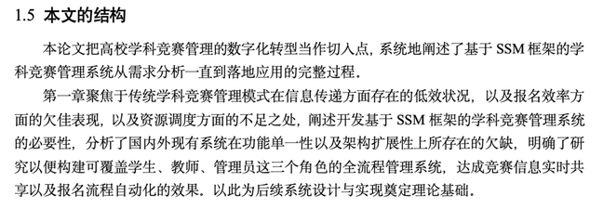
1.4节补充内容，每章阐述至少3-4行
第2章内容太少，一共可以2-3页。每一个小节下面2-3段，至少2段
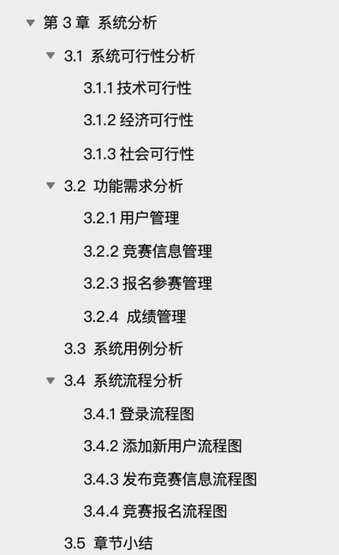
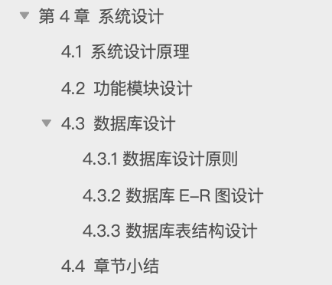
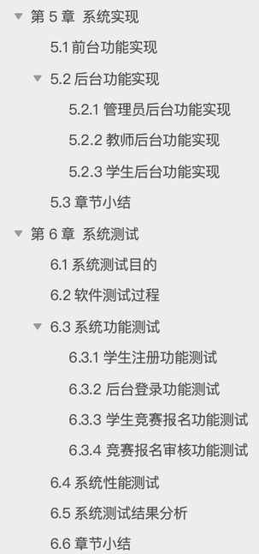
文章结构的条理不清晰，请参考上述图片进行调整
3.1.1 功能需求，该小节添加内容，可根据不同角色的不同模块，进行详细介绍需要完成怎样的功能
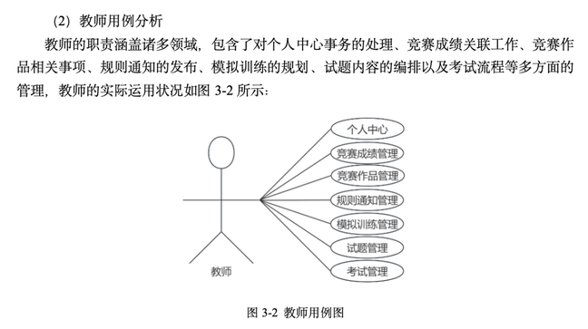
可在第3节补充系统用例分析
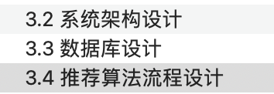
以上三节，可放到第4章系统详细设计
并添加4.1 系统功能设计到第4章，画出相应的功能模块图，如下：
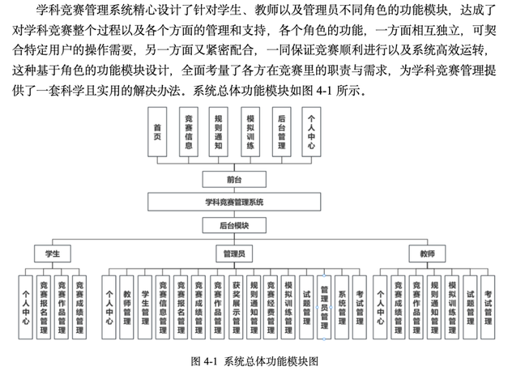
3.2 系统架构设计，可以画出相应的系统架构图
论文结构调整后，上面应该4.2小节
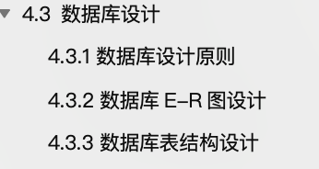
数据库设计，要有E-R图
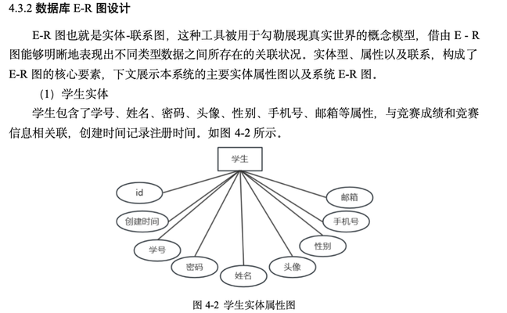
类似如上
除了实体属性图，整个系统的E-R图，可类似如下：
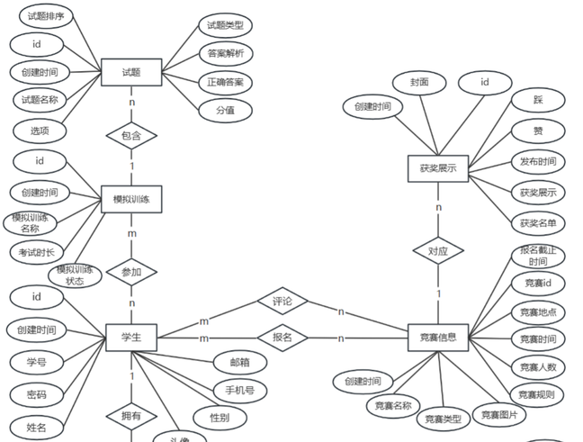
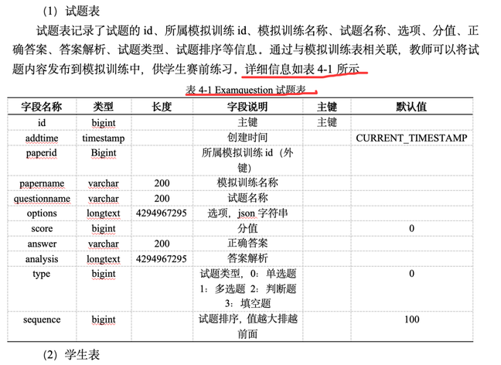
数据库表的设计，类似如上，把相应的表画出来，每张表都必须有文字介绍，并添加“如表？所示”
第5章系统实现，不通模块（和前面的功能设计要对应起来）对应不同小节
每个模块实现，需文字描述，可加入必要的流程图、核心代码、系统实现界面
其中混合内容推荐可加入相应的公式和算法，重点突出“混合”内容的推荐
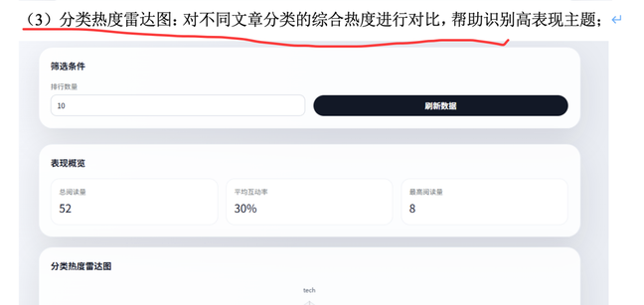
上面，介绍得太少，每张图上有哪些功能，展示的这些数据代表了什么，都需要说明
第6章测试，可添加功能测试表
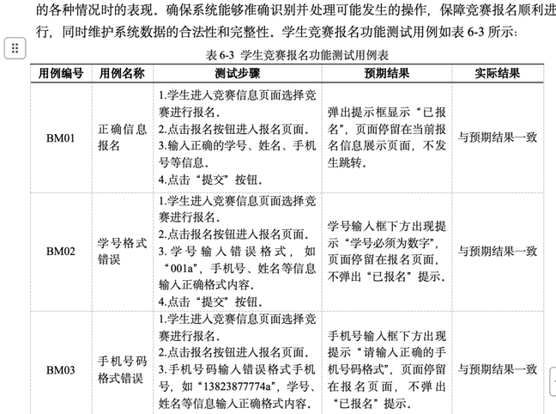
参考文献数量20左右
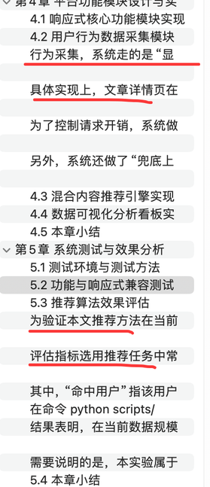
各级标题大纲格式格式有问题
博客平台的各项功能还需添加
数据分析还可以考虑多种角度的可视化展示

